Update 18.11.16
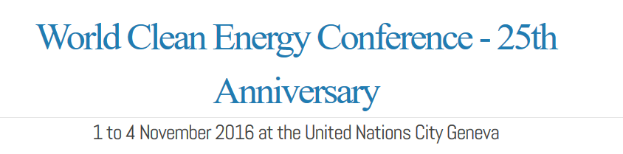

Protection of health, Biosphere & Climate
by Affordable Clean, Sustainable Energy for All
Governing Board
Dean em. Gustav R Grob, F.Energy Institute, ISEO President & WCEC Chairman
Prof.Dr. Hussain Al-Towaie, Darmstadt, Dresden & Aden Universities, Vice Chairman
Al Gore, former Vice President, Nobel Laureate, USA
Claude Béglé, Dr. MBA, Swiss National Councillor, Symbio Swiss
Prof.Dr.Dr.hc. Christoph Stückelberger, President GLOBETHICS, Geneva
Me. Robert Cramer, Swiss State Council, former Geneva State Environment Councillor
Prof. Shi Dinghuan, former Counsellor of the State Council and SG of S&T Ministry, PRC
Prof. M. Munasinghe, ex-Vice Chair, IPCC who shared 2007 Nobel Peace Prize & Chairman, MIND
Dr Osman Benchikh, Chief of Section on "Capacity Building in Science and Engineering" UNESCO
Prof. Lin Zhiqin, SG of China Energy & Environment Summit (CEES) & Research Center (UIBE) *
Dr Philippe Roch, former State Secretary and Director of the Swiss Agency for the Environment
Hans-Josef Fell, ex-German MdB Energy Speaker, President of Energy Watch Group
Prof. Martin Beniston. Director, Chair for Climate Research, former IPCC Member
Roland Wiederkehr, ex-Swiss National Councillor, WWF, Green Cross Co-founder
Dr.sc. Ritesh Arya, ISEO Geothermal Energy Director, India
Ulf Bossel, PhD (UC Berkeley), ex-ABB, ALMUS AG
Urs Weidmann, Prof. Dr. Ing. ETH, Zug, Switzerland
Prof. Dr. Jean-David Rochaix, Uni Geneva & Beijing
Abdolreza Metghalchi, ISEO SG, Iran
* Founder Secretary-General of joint China Energy and Environment Summit (CEES). Director of China

Vor zwei Wochen fand die Weltkonferenz für saubere Energie der UN in Genf statt. Francesco Celani, Vizepräsident der internationalen Gesellschaft für Nuklear-Wissenschaften (Condensed Matter Nuclear Science) in Großbritannien und Forscher auf dem Gebiet "multidisziplinäre Physik" in Italien. Er gab den Konferenzteilnehmern einen Überblick über den derzeitigen Stand der Entwicklung von LENR. Die 27 Folien der Präsentation können Sie hier einsehen/downloaden: 316 - Pres. WCEC 2016D1.pdf
Ich gebe einige Erläuterungen zu den einzelnen Folien:
Folie 2: Ein Überblick über den Stand der Forschung/Entwicklung in den Regionen der Welt: In Japan läuft die Forschung hoch koordiniert. Zentrum ist die Tohuko-Universität. In China läuft die Forschung ebenfalls koordiniert, gleichfalls in Indien. In den USA verläuft die Forschung teilweise koordiniert. In Europa verlaufen die Forschungen unabhängig (nicht koordiniert) - Es gibt Pläne für eine Kooperation zwischen Japan, China und Indien.
Folie 4: Es folgt ein Bericht über die ICCF 20 in Xiamen, China.
Folie 5 zeigt eine Rednerliste der chinesischen Teilnehmer und deren Vortragsthemen auf der ICCF:
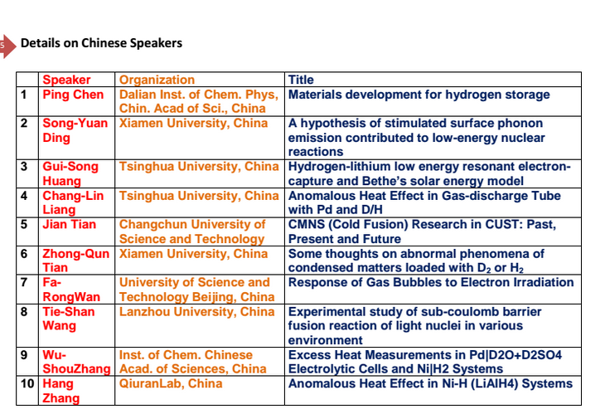
Folie 6 berichtet über LENR-Aktivitäten in Korea
Folie 7 nennt die Teilnehmer an der ICCF in Sendai/Japan:
145 Teilnehmer aus 19 Ländern: Japan 78, USA 34, Frankreich 8, China 4, Schweiz 4, Italien 3, Indien, Schweden, Ukraine je 2, Belgien, Kanada, Deutschland, Ungarn, Island, Kasachstan, Korea, Polen, Spanien, England je 1 Teilnehmer.
Folie 9 nennt die wichtigen japanischen LENR-Firmen: Mitsubishi, Nissan, Technova (verbunden mit Toyota) Clean-Planet Inc., HEAD.
Folie 10 nennt die in Japan mit LENR befaßten Universitäten und nationalen Laboratorien:
Tohuko Univ., Kobe Univ., Nagoya Univ., Kyoto Univ., Iwate-Univ., Waseda Univ., Kyushu Univ., Nationales Instiut für Technologie, Tokyo, Nationales Institut für Materialwissenschaften.
Vonseiten der Regierung sind beteiligt: Das Ministerium für Bildung, Kultur, Sport, Wissenschaft und Technologie sowie das Ministerium für Wirtschaft, Handel und Industrie.
Folie 11 behandelt Indien: In Indien beginnt eine neue Generation von Forschern sich mit LENR zu beschäftigen. Auf einem Treffen des "National Institute of Advanced Studies" (NIAS) am 19 März dieses Jahren, kamen rund ein Dutzend Institute/Universitäten überein LENR-Studien/Experimente zu beginnen. Internationale Zusammenarbeit wird angestrebt.
Folie 12 zeigt eine Übersicht der Institutionen in Indien, die sich mit LENR befassen.
Die Folien 13 bis 16 zeigen eine Übersicht der Aktivitäten in den USA, Firmen wie auch staatliche Einrichtungen:
Einige Firmen: Brillouin Energy Corp., Coolescence, First Gate, Global Energy Corp., High Mesa Technology, Industrial Heat, Jet Nanotechnology, Lenergy LLC, Leonardo Corp., Lenuco, Nucat Energy LLC, Quantum Gravity Research, Quantum Potential Corp., ReResearch, Seascore, SRI International, Target Technology Corp. LLC. Hier fehlt Brilliant Light Power, wobei unklar ist, inwieweit die SunCell eine LENR-Technologie ist.
Andere LENR-Organisationen in den US: Universitäten: MIT, University of Missouri, Texas Tech University, The George Washington University. Andere unabhänige Institutionen: Cold Fusion Now, Energy Institute, LENRIA Corporation, New Energy Foundation, New Energy Institute
Regierungsorganisationen: National Science Foundation (NSF), Department of Energy (DoE), Department of Defense (DoD), Department of Commerce, Environmental Protection Agency (EPA)
Folie 17 befaßt sich mit Europa: Die Aktivitäten in Europa sind verstreut zwischen verschiedenen unabhängigen Gruppen. Es gibt einige Aktivitäten in der Schweiz, Deutschland, Polen, der Ukraine, extreme Aktivitäten in Rußland und in Dänemark. Anmerkung: Italien und Skandinavien werden gesondert erwähnt. Apropos Aktivität in Deutschland: Celani merkte an, dass fast alle Forscher von dem deutschen Forscher Prof. Fischer-Tropsch inspiriert waren, der zwischen 1920 und 1945 synthetischen Kraftstoff herstellte. (Was soll man sagen: "Das waren noch Zeiten!" ....rein wissenschaftlich gesehen)
Folie 18: Eine Sonderrolle spielt Italien. Vor einigen Jahren gab es eine gewichtige Opposition gegen jede Art von LENR-Studien, ausgelöst durch die Mainstream-Wissenschaft. Es wurde wissenschaftliche Dokumente vernichtet und in einem Falle sogar Laboreinrichtungen. Glücklicherweise haben einige unabhängige Politiker gegengesteuert, z. B. durch zahlreiche parlamentarische Anfragen.
Die wichtigsten Forschungsgruppen sind:
a. Francesco Celani (3 Vollzeit-, 10 Teilzeitstellen)
b. A. Carpinteri (Techn. Universität Turin) (4 Vollzeit- 6 Teilzeitstellen)
c. U. Abundo (1 Vollzeitstelle, 11 Teilzeitstellen)
d. F. Cardone (1 Vollzeitstelle, 10 Teilzeitstellen) Verbunden mit staatlichen Stellen, der ital. Armee und Universitäten
e. U. Mastromatteo (zwei Vollzeitkräfte, eine Teilzeitkraft)
f. Ein Student an der Universität Turin
g. MCNI (Metallurgical Company in Norditalien) eine Vollzeitkraft, zwei Teilzeitkräfte
h. V. Violante Gruppe (mit großer personeller Ausstattung) soll nun mit Industrial Heat in den USA zusammenarbeiten
i. An der Universität Palermo arbeiten drei Teilzeitkräfte im Bereich LENR
j.....Außerdem arbeiten zwei Wissenschaftler beim Industriministerium seit 1994 an theoretischen Modellen von LENR.

Folie 23 befaßt sich mit Schweden-Island und Norwegen
Die Haupt-Forschungsgruppe wird von Prof. Leif Holmlied an der Universität Göteborg geleitet. Die Forschungsergebnisse kann man als "faszinierend" bezeichnen.

Folie 26: Es sind folgende Kooperationen möglich:
1. Zusammenarbeit Japan, China und Indien wegen ihrer geographischen Lage. Ein Hauptfeld der Zusammenarbeit könnte die Transmutation radioaktiver Isotope sein.
2. Ausweitung des Konzepts der "Live Open Science"
3. Einrichtung einer speziellen UN Agentur zur Koordination der LENR-Aktivitäten

Zum Schluß noch eine Grafik zur "Live Open Science" (Folie fehlt leider)

Als Beispiel für diese Vorgehensweise ist Martin-Fleischmann-Memorial-Project genannt. Im Gegensatz zur traditionellen Vorgehensweise (links) bezieht der LOS-Prozeß die unendlichen Möglichkeiten des Internets ein, Blogs, Foren, Webseiten usw. Die Experimente finden völlig offen und quasi "Life" im Internet statt.

